90學年度國中第二次基本學力測驗 數學領域

（Ａ） 1. 已知二元一次聯立方程式的解為x＝a，y＝b，則a＋b＝？
(A) 3
(B) －1
(C)
(D)
（Ｃ） 2. 將4x²－ax＋9因式分解，可得（2x－b）${}^{2}$的形式。若a 為正整數，則2a－b＝？
(A) 9
(B) 15
(C) 21
(D) 27
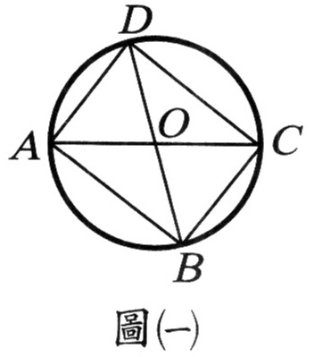
（Ｃ） 3. 化簡4÷（－）³ ×（－2）＋（－4${}^{2}$）之後，可得下列哪一個結果？
(A) －31
(B) －23
(C) 11
(D) 43
（Ｄ） 4. 如圖(一)，、是圓O的直徑，且∠COD＞∠AOD，則下列哪一種幾何圖形沒有出現在圖形中？
(A)矩形
(B)直角三角形
(C)等腰三角形
(D)等腰直角三角形
（Ｂ） 5. △ABC中，已知∠A＝70˚，∠B＝40˚，則下列四個選項中，哪一個是正確的？
(A) ＞
(B) ＞
(C) ＝
(D) ＝
（Ｃ） 6. 下列哪一個選項中的數列是等差數列也是等比數列？
(A)、1、2、4、6、8、10
(B) 1、2、3、4、5、6、7、8
(C) 2、2、2、2、2、2、2、2
(D) 0、1、0、1、0、1、0、1
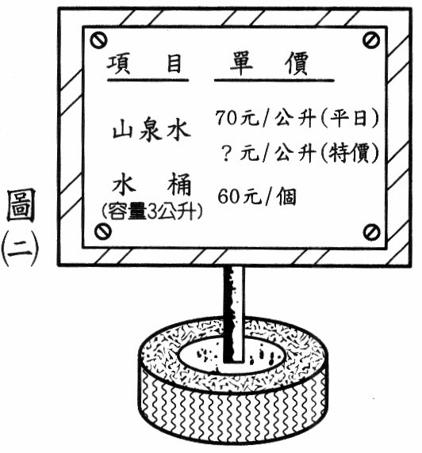
（Ｂ） 7. 已知直角三角形中，兩股長的平方和等於斜邊長的平方。若一直角三角形的兩股長各為2公分及3公分，且斜邊長為a公分，則下列哪一個選項是正確的？
(A) 3.0＜a＜3.5
(B) 3.5＜a＜4.0
(C) 4.0＜a＜4.5
(D) 4.5＜a＜5.0
（Ａ） 8. 某地區山泉水的售價，每逢假日以特價出售，如圖(二)。若阿惠假日到此地區遊玩，用販賣的水桶裝6公升的山泉水回家飲用，共花了330元，則山泉水的特價每公升為多少元？
(A) 35
(B) 45
(C) 55
(D) 65
（Ｂ） 9. 如圖(三)，已知△PQR，則下列四個三角形中，哪一個與△PQR相似？
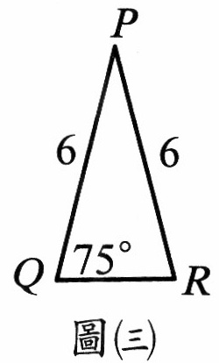
(A) 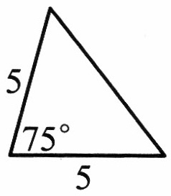
(B) 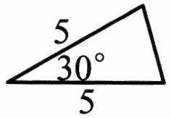
(C) 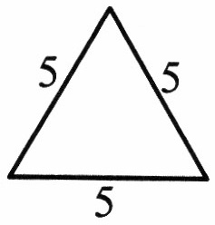
D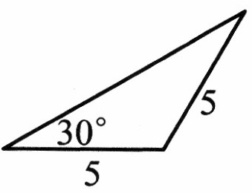
（Ｃ）10. 羽毛球的售價分成兩種：比賽用球每打300元，練習用球每打250元。創創共買了10打羽毛球，結帳時店員將兩種價目看反了，結果使得創創多付了100元。設比賽用球買x打，練習用球買y打，則下列哪一個二元一次方程組可用來表示題目中的數量關係？
(A)
(B)
(C)
(D)
（Ｃ）11. 林家三姊妹，每月零用錢的總和為7800元。已知大姊零用錢的2倍是二姊零用錢的3倍，二姊零用錢的3倍是小妹零用錢的4倍。依據題意，請問大姊每月的零用錢有多少元？
(A) 1200
(B) 1800
(C) 3600
(D) 4200
（Ｂ）12. 如圖(四)，玉山在坐標平面上的位置為（121，23.5）；已知x軸的正向指向東方，y軸的正向指向北方，且每個方格的邊長均為1個單位。如果飛機從玉山上空向西飛行0.5個單位，再向北飛行1個單位，到達P點上空，則P點最接近下列哪一個位置？
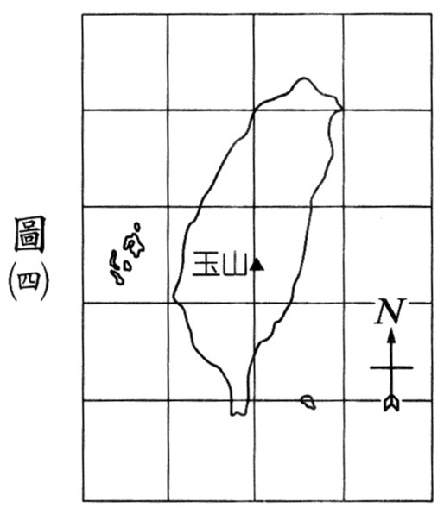
(A)（121.5，24.5）
(B)（120.5，24.5）
(C)（122，24）
(D)（122，23）
（Ａ）13. 有三個二次函數，甲：y＝x²，乙：y＝x²＋2x－1，丙：y＝－x²，下列哪一個敘述是正確的？
(A)甲的圖形經適當的平行移動後，可與乙的圖形重疊在一起
(B)甲的圖形經適當的平行移動後，可與丙的圖形重疊在一起
(C)乙的圖形經適當的平行移動後，可與丙的圖形重疊在一起
(D)甲、乙、丙三個圖形經適當的平行移動後，都可重疊在一起
（Ｄ）14. 在△ABC中，如果∠B的外角是120∘，且3∠C＝2∠A，試求∠A＝？
(A) 36∘
(B) 48∘
(C) 60∘
(D) 72∘
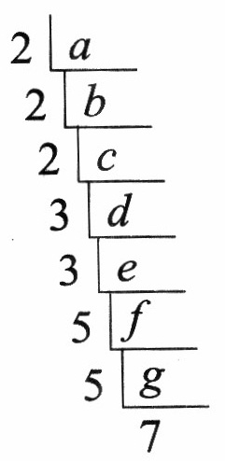
（Ａ）15. 某生將一正整數a分解成質因數相乘，計算過程如右。則下列哪一個選項是正確的？
(A) b＝2${}^{2}$ × 3${}^{2}$ × 5${}^{2}$ × 7
(B) c＝3${}^{2}$ × 5${}^{2}$× 7
(C) e＝3${}^{2}$ ×5${}^{2}$ × 7
(D) f＝5 × 7
（Ｂ）16. 用等長的吸管依次向右排出相連的三角形，如圖(五)。請問排第十個圖形需要幾根吸管？
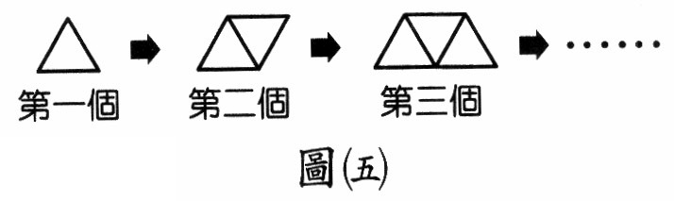
(A) 19
(B) 21
(C) 23
(D) 30
（Ａ）17. 如圖(六)，守守將邊長為3a的正方形沿著虛線剪成二塊正方形及二塊長方形，如果拿掉邊長為2b的小正方形後，再將剩下的三塊拼成一塊矩形，則此塊矩形較長的邊長為何？
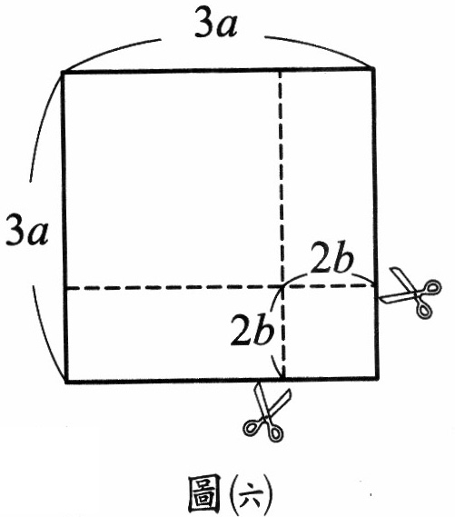
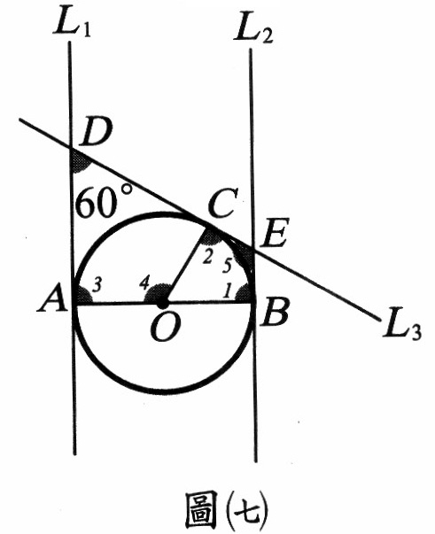
(A) 3a＋2b
(B) 3a＋4b
(C) 6a＋2b
(D) 6a＋4b
（Ａ）18. 如圖(七)，平面上三條直線L₁、L₂、L₃分別切圓O於A、B、C三點，且L₁與L₂分別交L₃於D、E兩點。若∠ADC＝60∘，則下列哪一個選項是正確的？
(A)∠1＋∠2＝180∘
(B)∠3＋∠4＝180∘
(C)∠2＋∠4＝180∘
(D)∠1＋∠5＝180∘
（Ｄ）19. 小傑用長為x公分的竹筷去量一張長方形的紙，發現紙的長度比竹筷的兩倍長少1公分，寬比竹筷長多2公分。已知紙的面積為3000平方公分，依題意下列哪一個一元二次方程式是正確的？
(A)（x－2）（2x＋1）＝3000
(B)（x＋2）（2x－1）＋3000＝0
(C) 2x²－3x＝3002
(D) 2x²＋3x－3002＝0
（Ｃ）20. 下列各圖皆由相同大小的正方形所構成，請問下列哪一個選項是正方體的展開圖？
(A) 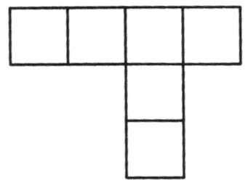 (B) 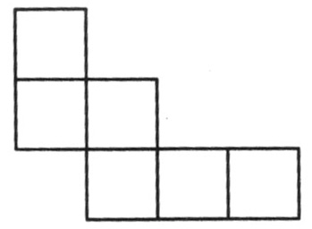
(C) 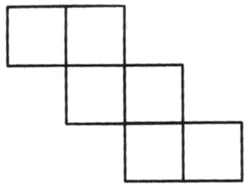 (D) 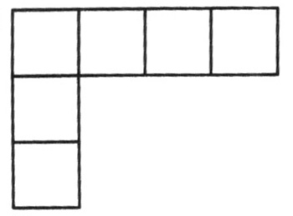
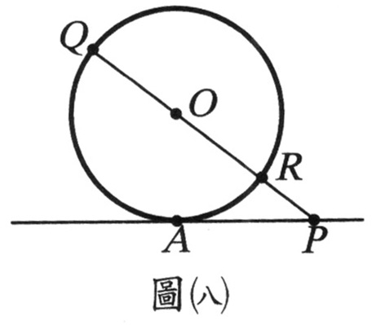
（Ａ）21. 如圖(八)，直線AP切圓O於A點，且圓O的半徑長為6，＝16。若有一直線L與圓心距離＝－，則直線L與圓O有幾個交點？
(A) 2
(B) 1
(C) 0
(D)無法確定
（Ｂ）22. 如圖(九)，小智丟垃圾的路徑是一個二次函數y＝－x²＋2x＋c的圖形。已知小智是在此二次函數圖形的頂點（即B點）將垃圾丟出，且從A（0，1）點進入筒內。若B點的坐標為（a，b），則b＝？
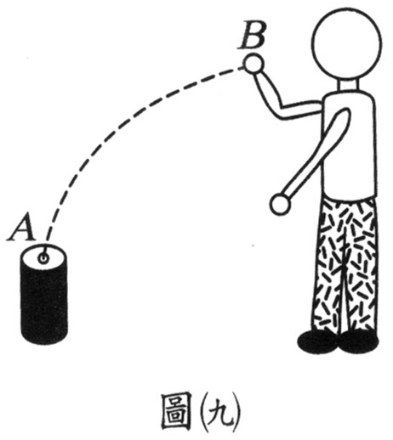
(A) 3 (B) 4
(C) 5 (D) 6
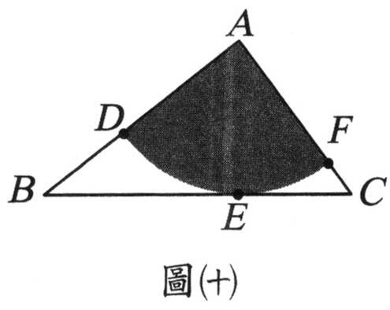
（Ｄ）23. 如圖(十)，△ABC中，∠BAC＝90∘，＝3，＝4，以A為圓心作一圓弧，切於E點，且分別交、於D、F
兩點。請問此圖形灰色部分的面積為多少？
(A) π
(B) π
(C) π
(D) π
（Ｂ）24. 從一個凸七邊形其中的一個頂點，最多可作出a條對角線；這些對角線將此七邊形分割成b個三角形；再利用每一個三角形的內角和為180∘，可以求得這個七邊形的內角和為c度。請問下列哪一個選項是正確的？
(A) a＝5
(B) b＝5
(C) c＝1080
(D) a × 180＝c
（Ｂ）25. 坐標平面上直線4x＋3y＝12交x軸於A點，交y軸於B點。若O為原點，I為△AOB之內心，則△AIB的面積＝？
(A) 2 (B)
(C) 4 (D) 5
（Ｄ）26. 如圖(十一)，平行四邊形ABCD中，＝，直線AF交於G點，交直線BC於E點。若∠A120∘，且F是的中點，則下列哪一個選項中的兩個三角形不會相似？
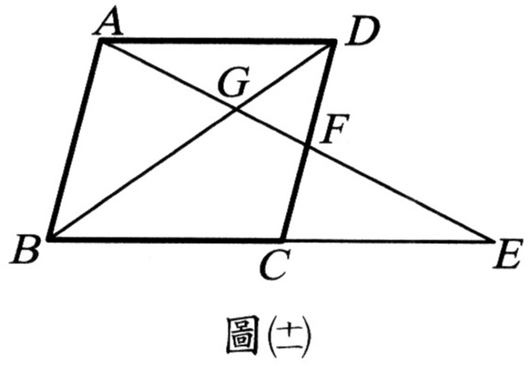
(A) △ABG，△FDG
(B) △AGD，△EGB
(C) △AFD，△EAB
(D) △FCE，△FDG
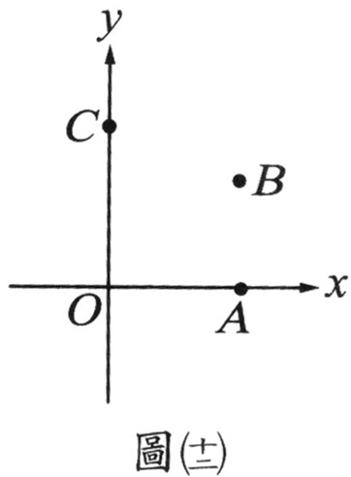
（Ｃ）27. 如圖(十二)，在坐標平面上有A、B、C三點，O是原點，⊥且。今想在第一象限內找一點D，使得D到x軸的距離與D到y軸的距離相等，且＝，則D點要用下列何種方法求得？
(A)作中垂線與中垂線的交點
(B)作中垂線與∠BAO平分線的交點
(C)作中垂線與∠COA平分線的交點
(D)作∠COA平分線與∠BAO平分線的交點
（Ｄ）28. 如圖(十三)，在某條公路上，從里程數8公尺開始到4000公尺為止，每隔8公尺將樹與燈按圖中所示之規則設立：在里程數8公尺處種一棵樹，在16公尺處立一盞燈，在24公尺處種一棵樹…，且每兩盞燈之間的距離均相等。依此規則，下列哪一個選項是里程數800公尺～824公尺之間，樹與燈的正確排列順序？
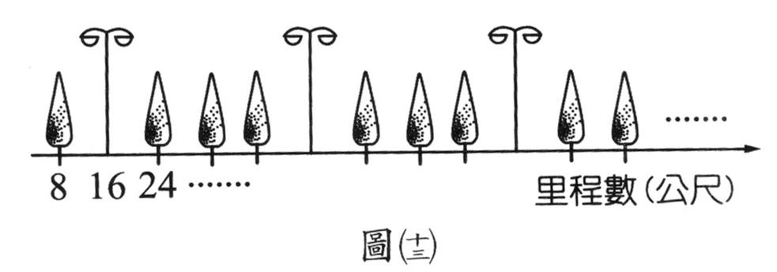
(A) 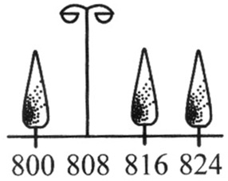 (B) 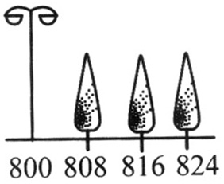
(C) 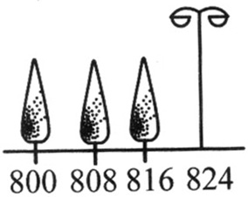 (D) 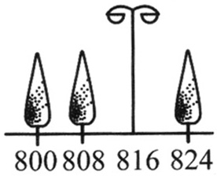
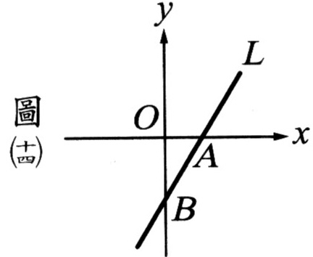
※請閱讀下列的敘述後，回答第29.題和第30.題：
如圖(十四)，設直線L為方程式y＝x＋b的圖形。已知直線L交x、y軸於A、B兩點。
（Ｄ）29. 設直線L₁為方程式y＝bx－1的圖形，則L₁最可能是下列哪一個圖形？
(A) 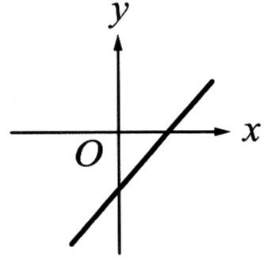 (B) 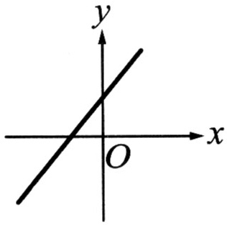
(C) 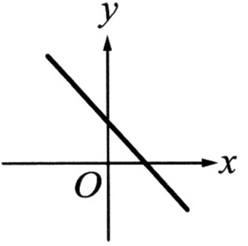 (D) 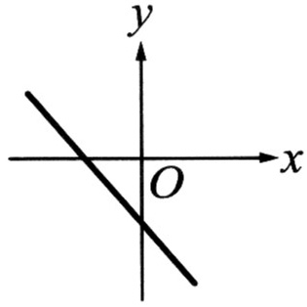
（Ｂ）30. 設直線L₂為方程式y＝2x＋2b的圖形，且交x、y軸於C、D兩點；若L和x、y軸所形成的△OAB面積為7平方單位，則L₂和x、y軸所形成的△OCD面積是多少平方單位？
(A) 7 (B) 14
(C) 21 (D) 28
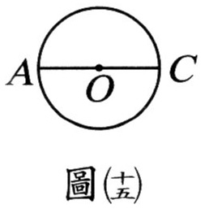
（Ｂ）31. 如圖(十五)，是圓O的直徑，試問下列四個尺規作圖的方法中，哪一個無法確定作出的四邊形ABCD為矩形？
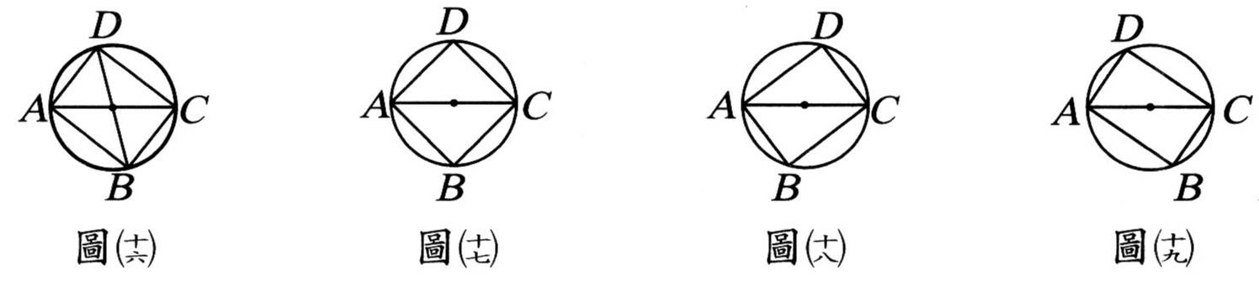
(A)如圖(十六)，任意再作一條直徑，連接、、、
(B)如圖(十七)，分別在上下兩個半圓上取B、D兩點，使得∠DAC＝∠BAC，連接、、、
(C)如圖(十八)，分別在上下兩個半圓上取B、D兩點，使得弧AB＝弧CD，連接、、、
(D)如圖(十九)，分別在上下兩個半圓上取B、D兩點，使得//，連接、、、

參考公式：
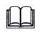和的平方公式：$(a+b)^{2}=a^{2}+2\text{ab}+b^{2}$
差的平方公式：$(a−b)^{2}=a^{2}−2\text{ab}+b^{2}$
平方差的公式：$(a+b)(a−b)=a^{2}−b^{2}$
一元二次方程式${\text{ax}}^{2}+\text{bx}+c=0(a≠0)$的解為$x=\frac{−b±\sqrt{b^{2}−4\text{ac}}}{2a}$
直角三角形ABC，兩股長為a、b，斜邊長為c，則$c^{2}=a^{2}+b^{2}$
若一個等差數列的首項為$a_{1}$，公差為d，第n項為$a_{n}$，則$a_{n}=a_{1}+(n−1)d$
其等差級數和為$S_{n}$，則$S_{n}=\frac{n(a_{1}+a_{n})}{2}$
若圓的半徑為r，圓周率為π，則圓面積＝${πr}^{2}$；圓周長＝2$πr$

